Métodos de Design de Aplicações para TVDI para Idosos no Contexto das Três Ondas de IHC
Luiz Alberto Ferreira Gomes
IC – Unicamp
Campinas, Brazil
gomes.luiz@gmail.com

Resumo
Maneiras inovadoras que permitem a interação das pessoas com os computadores têm sido manifestadas em uma diversidade de equipamentos eletrônicos, como, por exemplo, a TVDI. Esse fenômeno impõe muitos desafios para o projeto da interface humano-computador das aplicações embutidas nesses equipamentos, especificamente para público idoso, que encontra dificuldades e se mostra receoso no uso da tecnologia. Diferentes técnicas têm sido propostas para superar esses desafios. Com o objetivo de contextualiza-los no âmbito da interação humano-computador, este artigo relaciona o conjunto das técnicas, propostas por Rice e Alm[2], com as três ondas da IHC, propostas por Bødker[3,4].

Palavras-Chave
Televisão Digital Interativa, Interface Humano-Computador, Design Colaborativo, Prototipação.

introdução
A interação humano-computador nos dias atuais pode ser realizada por meio de uma gama diversificada de opções tecnologias[1]: Sistemas Ubíquos (em inglês: Ubiquitous Systems(US)); Interação com Sistemas Multi-dispositivos (em inglês: Simultaneos Multi-device(SMDI)); Interfaces Tangíveis (em inglês: Tangible User Interface(TUI)); Interfaces Baseadas em Gestos (em inglês: Gesture-based Interfaces(GBI)); e Interfaces Baseadas em Pensamento (em inglês: Brain Computer Interface(BCI)). Tais opções são embarcadas e oferecidas em uma variedade de aparelhos eletrônicos que vêm se tornando muito populares, como smartphones, smartwatches, lousas interativas e Televisões Digitais Interativas (TVDI).
A despeito dos consumidores brasileiros, mesmo com a disponibilidade de outras opções, se habituarem a consumir excessivamente mídias consideradas mais tradicionais, como TV e rádios; cada vez mais pessoas têm experimentado as comodidades oferecidas por estas novas tecnologias como as de TVDI.
Neste contexto, inúmeros desafios vêm à tona e impactam fortemente na qualidade na experiência de utilização destas tecnologias nos seguintes aspectos[1]:
- Escolha dos modelos teóricos mais adequados para ajudar a definir o contexto de interação a partir de aspectos individuais (por exemplo, a cognição);
- Tomada de decisão sobre modelos de interação a partir de modelos teóricos ou formulações matemáticas que poderiam fornecer explicações, previsões e otimizações para estruturar fenômenos de interação entre usuários e sistemas computacionais;
- Exploração da melhor forma os estímulos visuais em soluções de BCI quando o projeto de tais sistemas não foram desenvolvidos por especialistas em IHC.
- Definição de novos métodos e técnicas que ajudem a elaborar o projeto de interação homem-computador para aplicações baseadas em US, SMDI, TUI e BCI, cujas entradas provêem de diversas fontes, considerando o contexto da realidade brasileira.
Este artigo posiciona os desafios precedentes – circunscritos nas questões relacionadas ao desenvolvimento de aplicações para TVDI para pessoas idosas levantadas no artigo de Rice e Alm[2]– no contexto das três ondas da Interação Humano Computador (IHC) [3, 4].

AS três ondas de ihc
Em seus artigos, Bødker[3,4] subdivide a área de conhecimento IHC em três compartimentos, cada um guardando características próprias, denominados por ela de ondas.
A primeira onda considerada uma ciência cognitiva relacionada a fatores humanos (como, por exemplo, ergonomia), é caracterizada pela orientação a modelos que colocavam o ser humano como objeto de estudo; pela utilização de guidelines rígidos, pelo emprego métodos formais e testes sistemáticos baseados em regras (Figura 1).
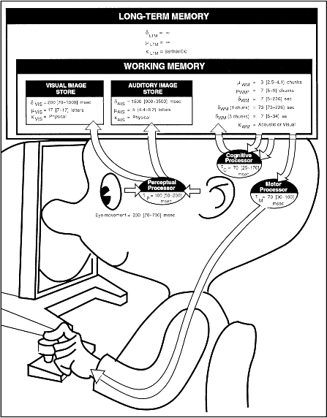
Figura 1: Metáfora relacionada à primeira onda[7].
Na segunda onda ocorre a mudança de “fatores humanos” para “atores humanos”. Nela, o foco é colocado em grupos de pessoas trabalhando em uma coleção de aplicações de software. Empregam-se abordagens qualitativas e não mais quantitativas, prototipação e design contextual. Desta forma, o conceito de contexto entrou em foco na análise e na interação humano-computador (Figura 2).
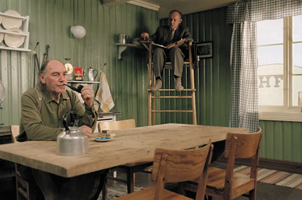
Figura 2: Metáfora relacionada à segunda onda[7].
Na terceira onda os aspectos culturais e estéticos são observados; ocorre a expansão do cognitivo ao emocional; consideram-se fatores pragmáticos sociais da experiência do usuário. Nesse cenário, além disso, diversas tecnologias ubíquas, móveis e pequenas surgem, fazendo com que tecnologia se expanda para além do local de trabalho, influenciando, dessa maneira, fortemente o dia a dia das pessoas (Figura 3).
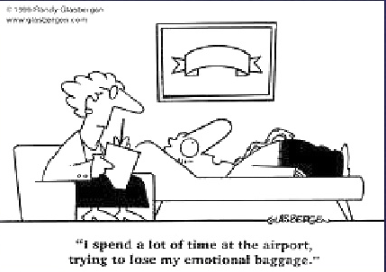
Figura 3: Métafora relacionada à terceira onda[7].

Televisão digital e interativa
A TV é reconhecida como a mídia de maior alcance em nosso país. Estudos apontam que ela está presente em 90% das residências[5,6]. Nos últimos anos, a tecnologia de transmissão televisiva utilizada no nosso país vem migrando da analógica para digital[5], possibilitando o acesso da nossa população a essa nova tecnologia.
Piccolo et al.[5] definem a TV interativa como um equipamento que permite o diálogo entre os espectadores e a emissora, os programas e os serviços.
Em muitos projetos, produtos e aplicações baseados em software, o público idoso – compreendendo as pessoas acima de 60 anos – tende a ser esquecido e, por isso, tende a permanecer à margem do uso de uma determinada tecnologia. O processo de adoção da TVDI, se pensado adequadamente, deve considerar e, especificamente, atrair as pessoas idosas.
Os avanços técnicos bem como a convergência das tecnologias da informação e diversos produtos eletrônicos presentes nas residências acrescentaram uma ampla gama de possibilidades para a televisão digital como uma porta de entrada de serviços novos e emergentes[2]. Percebe-se que oportunidades inovadoras nascem para permitir a popularização de tecnologias modernas no ambiente doméstico para apoiar diversas atividades direcionadas para uma ampla faixa de pessoas. Por exemplo, canal da cidadania, desenvolvido por pesquisadores brasileiros, oferecerá diversos serviços aos cidadãos brasileiros via TVDI, como por exemplo, a bula eletrônica[6].
Naturalmente, pessoas idosas sofrem variações em consequência do avanço da idade como na visão, na cognição e na destreza manual, bem como enfrentam conflitos culturais com as gerações mais jovens. Esses e outros fatores contribuem para relutância dos idosos em substituir a TV analógica pela TDVI, embora muitos estudos que a televisão digital possa proporcionar uma sensação de companheirismo maior do que a tradicional, como por exemplo, a discussão de um capítulo de novela, durante a sua exibição, com amigos ou parentes. Em razão disso, o design de aplicações para TVDI para idosos representa um grande desafio de pesquisa[2].
As restrições apresentadas pelas legendas convencionais, baseadas em texto e o fato de que muitas aplicações para TVDI continuam a utilizar simbologias que não estão conectadas às atividades de lazer e entretenimento, motivam a busca de paradigmas ou mecanismos alternativos para IHC que possam facilitar o acesso a execução de atividades domésticas, como por exemplo[2].
- “Legendas emotivas” orientadas especificamente para apoiar espectadores com dificuldades auditivas;
- Metáforas que oferecem um grande potencial para o projeto de interfaces contemporâneas com novos formatos de média.
Em ambiente de testes, Rice e Alm[2] relataram que voluntários idosos experimentaram mais dificuldades na utilização do sistema de TVDI do que voluntários mais jovens com as mesmas deficiência. Em particular, eles observaram que os idosos tiveram mais dificuldades em entender e em responder a instruções implícitas apresentadas na tela.
Embora exista o guia de estilo para aplicações de TVDI (Carmichael’s Style Guide), elemento adotado na primeira onda de IHC, contendo orientações sobre uma quantidade de fatores humanos, como por exemplo, orientações sobre a navegação em aplicações dessa natureza; estudos apontam que essas orientações são mais efetivas para o público jovem do que para o idoso.
Assim como guidelines tradicionais, quando se trabalha com usuários idosos, métodos convencionas para o levantamento de requisitos para de sistema em um contexto centrado no usuário têm se mostrado problemáticos[2]. Em razão da falta de experiência, muitos idosos não conseguem entender a criticidade de muitos conceitos de projeto. Eles, por exemplo, relutam em reclamar sobre os aspectos tecnológicos e sua utilização, por causa do entendimento limitado de sistemas computacionais.
No contexto da TVDI, a reanálise de métodos de avaliação de usabilidade, que vão além dos tradicionais como eficiência e completude da tarefa, tem se mostrado como importantes fatores para o desenvolvimento de sistema de entretenimento; algo que ocorreu na passagem da segunda onda para a terceira. Isso não sugere o abandono das tecnologia de engenharia de usabilidade, mas exigem que os profissionais envolvidos considerem métodos que envolvam os usuários nessas novas aplicações. Em face a essas questões e desafios, Rice e Alm[2] exploraram novos métodos (fortemente relacionados à segunda e à terceira ondas de IHC), descritos a seguir, para coletar informações de pessoas idosos que possuem pouca ou nenhuma experiência com sistemas de computadores.

Teatro Interativo
Influenciado pelas práticas do design participativo que encoraja a autonomia dos usuários finais no processo de design centrado no usuário, Rice e Alm[2] basearam-se em técnicas de performance teatrais, como pode ser visto na Figura 4, para apresentar ideias de uma forma tangível de forma a levantar questões e coletar soluções no desenvolvimento de uma aplicação para exibição de uma novela na TV. Essa técnica claramente vem de encontro com as características da terceira onda que foge do puramente do cognitivo para o emocional do grupo de idosos participantes.
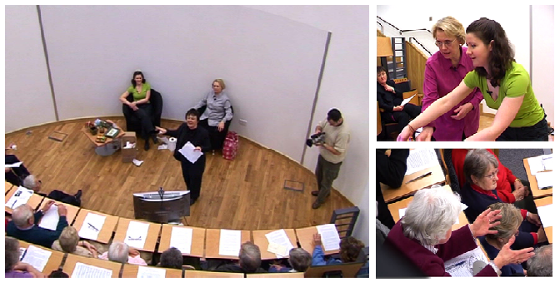
Figura 4: Cenas de uma sessão de performance teatral[2].

Brainstorm e Prototipação em Papel
Após as encenações teatrais, Rice e Alm[2] motivaram o grupo de idosos a gerar um grande conjunto ideias sobre a configuração do sistema de comunicação – técnica conhecida como brainstorm. Para auxiliá-los, um pequeno conjunto de cartões de instruções foram apresentados.
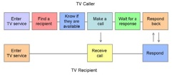
Figura 5: Cartões de instruções de configuração[2]
A Figura 5 ilustra passos necessários para se realizar a comunicação entre um telespectador e o televisor. Neste processo, os participantes foram encorajados, não somente a verbalmente descrever, mas também rascunhar, ideias de design que eles acharam relevantes, utilizando canetas coloridas e um pano de mesa posicionado no centro do grupo, como mostra a Figura 6.
Após isso, os participantes foram expostos a representações mais concretas de que um sistema de comunicação deveria se parecer via protótipos de papéis baseado em metáforas convencionais da TDV.
Entretanto, ao em vez de simplesmente apresentar “screen shots” ou rascunhos manuais, os participantes foram orientados a realizar a montagem física das interfaces. Na abordagem de design participativo, a habilidade de modificar artefato físico é uma importante maneira para engajar e explorar diversos pontos de vista.
Nesta etapa Rice e Alm[2] exploraram contundentemente ferramentas ou mecanismos característicos da segunda onda, como brainstorm e os protótipos de baixa fidelidade, embora tenham considerados aspectos da terceira onda relacionados à família e aos amigos das pessoas participantes.
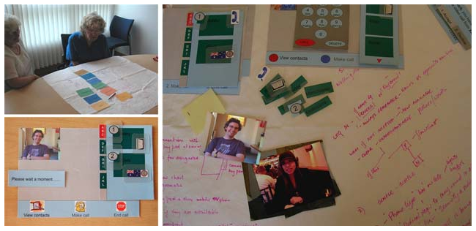
Figura 6: Protótipo de baixa finalidade em papel [2].

Protótipos de Alta Fidelidade
Na última etapa da pesquisa em questão, quatro protótipos de alta-fidelidade foram desenvolvidos com o objetivo de explorar como idosos poderia interagir com o conteúdo de tela, no contexto de uma aplicação de scrapbook (Figura 7). A decisão foi tomada para explorar um tipo de atividade social discutida em muitos estudos. O sistema permitiria o armazenamento e o compartilhamento de fotografia, música, texto e mensagens de vídeo entre familiares e amigos.
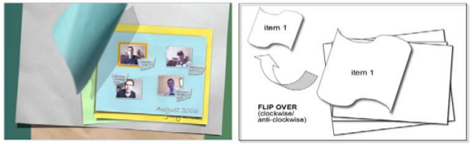
Figura 7: Uma das telas do scrapbook[2].
O protótipo foi projetado para trabalhar no PC e em plataformas Setup-Top Box(STB), com suporte em tempo-real para webcams. Como na etapa anterior, misturou-se ideias relacionadas à segunda e à terceira onda de IHC quando se aplica prototipação levando em consideração o ambiente familiar o idoso.

Conclusão
O desenvolvimento de aplicações para TVDI para idosos apresenta desafios particulares que exigem o emprego de diversas técnicas da área de IHC. Neste contexto, como apresentado neste artigo, diversas técnicas pertencentes às três ondas, como guidelines, brainstorms e encenações teatrais respectivamente, foram necessárias para superar tais desafios.

referências
- M. C. Baranauskas, C. de Souza, R. Pereira. 2015. I GranDIHC-BR – Grand Research Challenges for Human-Computer Interaction in Brazil, Brazilian Computer Society, pp. 24-27, ISBN 978-85-7669-296-6.
- Rice, M., and Alm, N. 2008. Designing new interfaces for digital interactive television usable by older adults. ACM Comput. Entertain. 6, 1, Article 6 (May 2008), 20 pages.
- Susanne Bødker. 2006. When second wave HCI meets third wave challenges. In Proceedings of the 4th Nordic conference on Human-computer interaction: changing roles (NordiCHI '06). ACM, New York, NY, USA, 1-8.
- Susanne Bødker. 2015. Third-wave HCI, 10 years later – participation and sharing. interactions 22, 5 (August 2015), 24-31.
- Lara Schibelsky G. Piccolo, Amanda Meincke Melo, and Maria Cecília Calani Baranauskas. 2007. Accessibility and Interactive TV: Design Recommendations for the Brazilian Scenario. In Human-Computer Interaction – INTERACT 2007: 11th IFIP TC 13 International Conference, Rio de Janeiro, Brazil, September 10-14, 2007, Proceedings, Part I, 361–374.
- João Benedito dos Santos Júnir et al. 2015. Aplicações de Televisão Digital Interativa para Inclusão Digital pelas Vias do Canal da Cidadania. In 13th LACCEI Annual International Conference: “Engineering Education Facing the Grand Challenges, What Are We Doing?”. Santo Domingo, Dominician Republic, July 29-31, 2015.
- Bieke Zaman. Introduction to HCI. Disponível em: <http://pt.slideshare.net/biekezaman/introduction-to-hci-9436872>. Acesso em 20 de maio de 2016.

